Dự án STAR AVENUE phường Thái Bình là gì? Những thông tin người mua cần biết trước khi tìm hiểu
Khi một dự án mới xuất hiện trên trục tại phường Thái Bình, điều người mua quan tâm không chỉ là tên gọi, phối cảnh hay những lời giới thiệu ban đầu. Câu hỏi quan trọng hơn là: STAR AVENUE trên trục Lý Bôn thực chất là dự án gì, nằm trong không gian đô thị nào, được tổ chức ra sao và người mua cần hiểu điều gì trước khi đi sâu hơn?
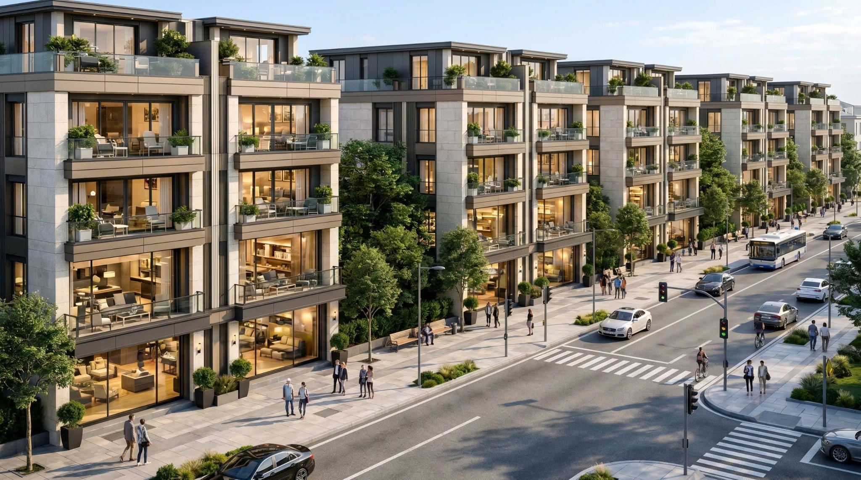
STAR AVENUE phường Thái Bình
Không gian đô thị thương mại – an cư – tích sản
Với bất động sản, hiểu đúng ngay từ đầu đôi khi quan trọng hơn việc nghe một lời giới thiệu thật hấp dẫn. Một dự án đáng quan tâm không chỉ nằm ở vẻ đẹp truyền thông, mà còn nằm ở vị trí, cách tổ chức không gian, sản phẩm, tiện ích, khả năng sử dụng thực tế và mức độ phù hợp với từng nhóm khách hàng.H
Ở góc nhìn đó, STAR AVENUE phường Thái Bình không nên được nhìn như một điểm bán nhà ở riêng lẻ. Dự án cần được tiếp cận như một không gian đô thị thương mại kết hợp nhà ở thấp tầng, trung tâm thương mại và công viên cảnh quan — nơi nhu cầu an cư, kinh doanh và tích sản cùng được đặt trong một tổng thể có chủ đích.

STAR AVENUE phường Thái Bình Là gì?
STAR AVENUE là dự án được nhận diện tại khu vực phường Thái Bình– Trần Lãm, thuộc không gian đô thị thành phố phường Thái Bình cũ, nay thuộc tỉnh Hưng Yên. Đây là khu vực đã có sẵn nhịp sống đô thị, hệ dân cư hiện hữu, các điểm dịch vụ, y tế, giáo dục và thương mại xung quanh.
Dự án có quy mô 8,73 ha, phát triển theo định hướng khu đô thị thương mại, với các nhóm sản phẩm shophouse, nhà liền kề, trung tâm thương mại 5 tầng và hệ công viên cảnh quan. Số lượng sản phẩm dự là 251 căn shophouse, tạo nên một quỹ sản phẩm thấp tầng có tính nhận diện rõ trong khu vực.
Điểm đáng chú ý của STAR AVENUE không chỉ nằm ở quy mô hay số lượng sản phẩm, mà ở cách các chức năng được tổ chức trong cùng một tổng thể. Các phân khu được bố trí thành từng cụm, kết nối với khu thương mại dịch vụ, công viên cây xanh, hạ tầng kỹ thuật, nhà ở xã hội và bãi gửi xe.
Cách tổ chức này giúp STAR AVENUE không bị nhìn như một dãy nhà ở đơn lẻ, mà là một cấu trúc đô thị có nhiều lớp giá trị: ở được, kinh doanh được, khai thác được và có dư địa tích sản dài hạn. Với người mua, điều cần quan tâm không chỉ là một căn nhà cụ thể, mà là toàn bộ môi trường sống và khả năng vận hành của tài sản trong tương lai.

Vị trí phường Thái Bình có gì đáng chú ý?

Vị trí của STAR AVENUE nằm trên trục Lý Bôn, một trong những tuyến đường quan trọng của khu vực nội đô phường Thái Bình cũ. Từ dự án, các hướng kết nối mở ra nhiều lớp không gian khác nhau: về phía trung tâm thành phố, về TL463, sang đường Ngô Thì Nhậm, khu dân cư hiện hữu và khu đô thị Kiến Giang.
Cách hiểu đúng về vị trí này không nên dừng ở cụm từ quen thuộc như “mặt đường lớn” hay “trung tâm”. Giá trị thật của vị trí nằm ở việc STAR AVENUE được đặt trong một khu vực đã có đời sống đô thị, có dòng người, có nhu cầu dịch vụ và có khả năng tiếp cận các tiện ích xung quanh.
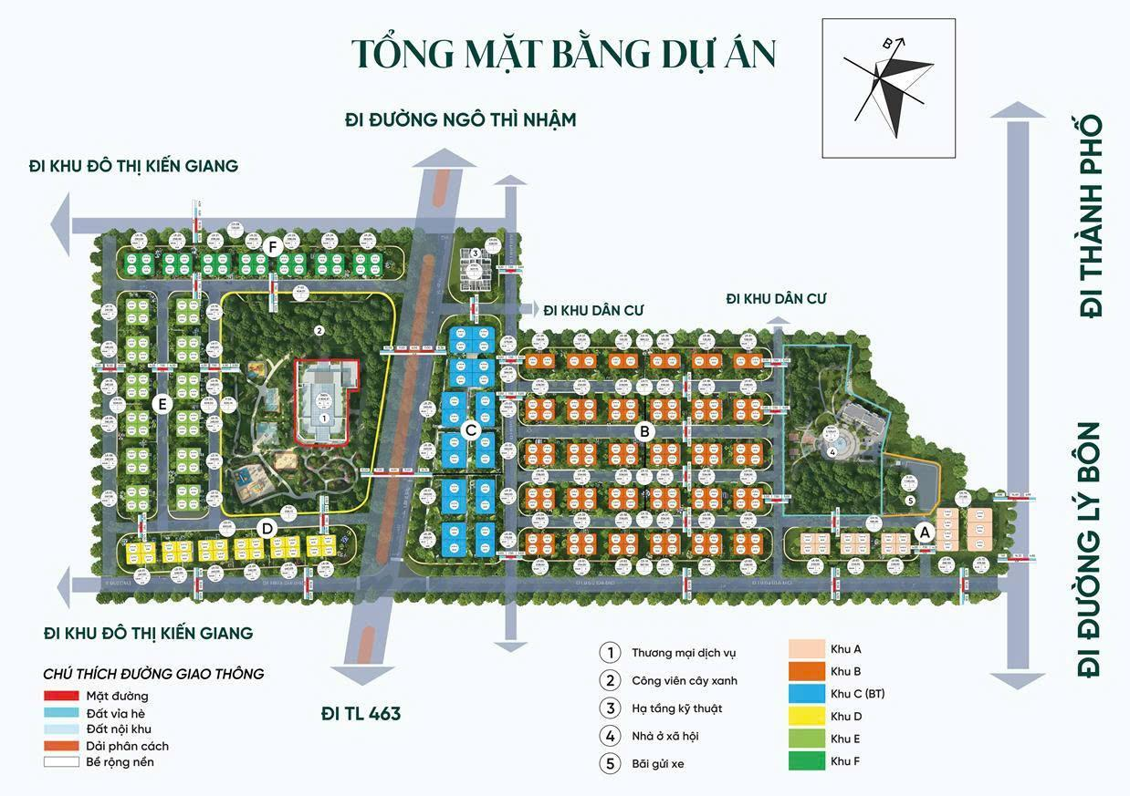
Tổng mặt bằng dự án STAR AVENUE Lý Bôn
Với người mua để ở, điều này tạo ra sự thuận tiện trong sinh hoạt hằng ngày. Với người mua kinh doanh, vị trí trên một trục có nhận diện đô thị giúp tài sản có thêm cơ sở để khai thác. Với người mua tích sản, khu vực có dân cư và dịch vụ hiện hữu thường dễ đánh giá hơn so với những nơi còn phải chờ hình thành từ đầu.
Tuy nhiên, lợi thế vị trí không nên được hiểu như một lời bảo đảm tuyệt đối. Một trục đường tốt chỉ là nền tảng ban đầu. Hiệu quả an cư, kinh doanh hay tích sản còn phụ thuộc vào tiến độ hình thành dự án, giá bán, dòng cư dân, chất lượng vận hành và sức sống thương mại sau này.
Nói cách khác, Lý Bôn là một trục đáng để tìm hiểu nghiêm túc, nhưng người mua vẫn cần đánh giá bằng tiêu chí rõ ràng thay vì chỉ bị thuyết phục bởi một vài mỹ từ về vị trí.

Không gian tổng thể của STAR AVENUE được tổ chức ra sao?
Điểm đáng nói ở STAR AVENUE là dự án không chỉ tập trung vào các dãy nhà thấp tầng, mà còn tạo thêm các lớp không gian hỗ trợ cho đời sống và hoạt động thương mại.
Khu thương mại dịch vụ giữ vai trò như một điểm nhấn trong tổng thể. Hệ công viên cây xanh không chỉ tạo mảng xanh cho dự án, mà còn đóng vai trò như khoảng thở, nơi cư dân có thể đi dạo, thư giãn và kết nối với cộng đồng. Các phân khu sản phẩm được sắp xếp thành từng cụm, kết nối bằng đường nội khu, vỉa hè, dải phân cách và các hướng mở ra trục giao thông bên ngoài.
Bên cạnh các phân khu nhà ở và thương mại, STAR AVENUE còn dành không gian cho hạ tầng kỹ thuật, nhà ở xã hội, bãi gửi xe và các khoảng xanh công cộng. Đây là những chi tiết ít khi tạo cảm xúc ngay lập tức, nhưng lại có ý nghĩa lớn trong quá trình vận hành một khu đô thị.
Một nơi ở muốn bền vững không thể chỉ có nhà đẹp. Nó cần giao thông nội khu thuận tiện, chỗ đỗ xe, không gian công cộng, tiện ích hỗ trợ và các lớp chức năng giúp đời sống hằng ngày diễn ra ổn định hơn.
Từ cách tổ chức này, STAR AVENUE đang được định vị theo hướng sống – kinh doanh – dịch vụ. Các sản phẩm không chỉ phục vụ nhu cầu ở, mà còn có khả năng gắn với mô hình cho thuê, mở dịch vụ hoặc khai thác thương mại nếu cộng đồng cư dân và lưu lượng di chuyển được hình thành đúng kỳ vọng.

Trung tâm thương mại và công viên giữ vai trò gì?
Một điểm tạo khác biệt cho STAR AVENUE là sự xuất hiện của trung tâm thương mại 5 tầng kết hợp với hệ công viên cảnh quan, quảng trường và đài phun nước.
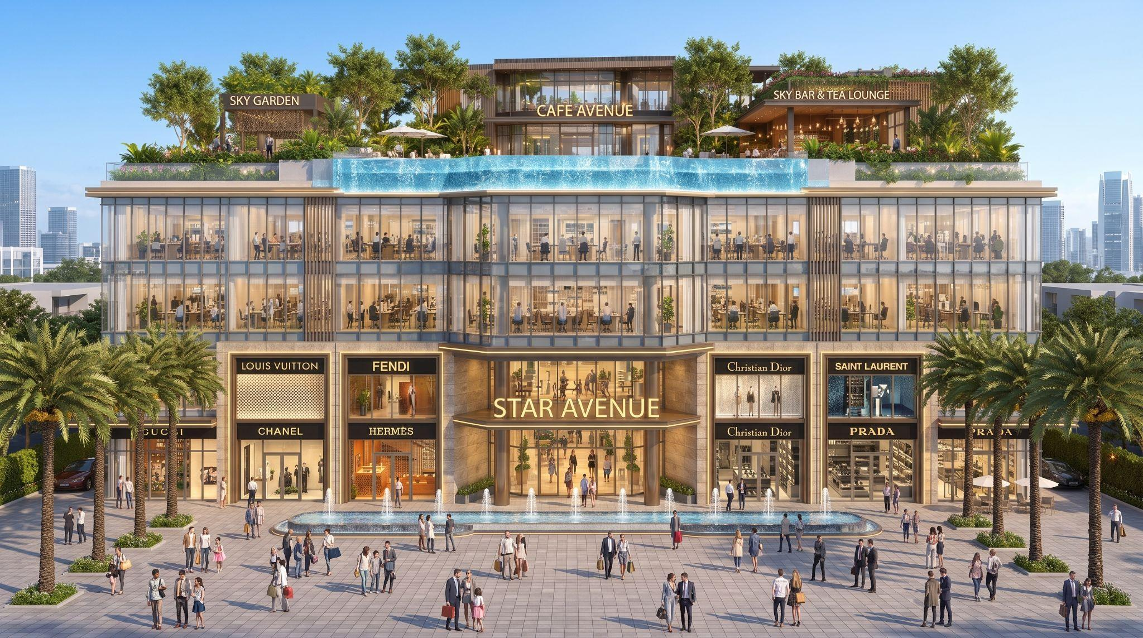
Trung tâm thương mại STAR AVENUE Phường phường Thái Bình
Ở góc độ trải nghiệm, trung tâm thương mại có thể trở thành nơi đáp ứng các nhu cầu mua sắm, dịch vụ, ẩm thực, gặp gỡ, chăm sóc sức khỏe và giải trí. Ở góc độ thương mại, nếu được triển khai và vận hành hiệu quả, đây có thể là lõi tạo dòng người, hỗ trợ hoạt động kinh doanh và giúp dự án có đời sống thường nhật rõ hơn.
Công viên cây xanh, quảng trường hay phố đi bộ cũng không nên chỉ được nhìn như phần làm đẹp cảnh quan. Những không gian này có vai trò tạo nhịp sống: nơi trẻ em vui chơi, gia đình đi dạo, cư dân gặp gỡ, khách vãng lai dừng chân và các hoạt động dịch vụ có thêm lý do để hiện diện.
Một dự án có sức sống không chỉ nhờ nhà xây lên, mà nhờ con người có lý do để đến, ở lại và quay trở lại.
Đây là điểm mà người mua nên quan sát kỹ khi tìm hiểu STAR AVENUE. Bởi với bất động sản thấp tầng gắn với thương mại, giá trị dài hạn không chỉ nằm ở căn nhà, mà còn nằm ở khả năng tạo ra một môi trường đủ hấp dẫn để đời sống và dòng tiền cùng vận hành.

STAR AVENUE phù hợp với nhóm khách hàng nào?
Với người mua để ở, STAR AVENUE phù hợp để tìm hiểu nếu họ đang cần một nơi có kết nối nội đô, có không gian sống được tổ chức tương đối đồng bộ, có cây xanh, tiện ích và khả năng tiếp cận các dịch vụ xung quanh. Nhóm này sẽ quan tâm nhiều đến chất lượng môi trường sống, tiến độ hình thành, hạ tầng, pháp lý và thời điểm có thể sử dụng thực tế.
Với người mua kinh doanh hoặc khai thác thương mại, lợi thế cần nhìn nằm ở mặt tiền, khả năng nhận diện, vị trí từng phân khu, kết nối ra trục Lý Bôn và hệ tiện ích có khả năng thu hút dòng người. Tuy nhiên, hiệu quả kinh doanh không nên được đánh giá chỉ bằng kỳ vọng. Nó cần được kiểm chứng bằng dân cư thực, nhu cầu thực, lưu lượng di chuyển thực và khả năng vận hành của toàn khu.
Với người mua tích sản trung – dài hạn, STAR AVENUE có thể được xem như một tài sản đáng theo dõi nhờ vị trí nội đô, quy mô mặt bằng và định hướng thương mại – dịch vụ. Nhưng nhóm này vẫn cần đánh giá kỹ giá vào, pháp lý, thanh khoản, tiến độ và khả năng hình thành cộng đồng cư dân.
Nói cách khác, STAR AVENUE không nên được giới thiệu bằng một thông điệp chung cho tất cả. Người mua để ở cần sự an tâm. Người kinh doanh cần dòng khách. Người tích sản cần tính bền vững. Mỗi nhóm phải nhìn dự án bằng một bộ tiêu chí riêng.

Người mua cần kiểm chứng gì trước khi đi sâu?
Dù STAR AVENUE có nhiều điểm đáng chú ý về vị trí, quy mô và định hướng sản phẩm, người mua vẫn cần tiếp cận dự án bằng tâm thế có kiểm chứng.

Những nhóm thông tin nên được làm rõ gồm: pháp lý dự án, chi tiết sản phẩm, giấy phép xây dựng nếu có, điều kiện mở bán, cơ chế sở hữu, hợp đồng mẫu, giá bán chính thức, chính sách thanh toán, tiến độ thực địa và tiêu chuẩn bàn giao.
Đặc biệt, với các thông tin có sức nặng như sở hữu lâu dài, giá bán, thanh khoản, khả năng tăng giá hay hiệu quả cho thuê, người mua không nên chỉ dựa vào lời giới thiệu. Đây là những yếu tố cần được xác nhận bằng hồ sơ, hợp đồng, thị trường thực tế và khả năng vận hành sau này.
Cách nhìn này không làm giảm giá trị của STAR AVENUE. Ngược lại, nó giúp dự án được tiếp cận nghiêm túc hơn. Một dự án càng có quy mô và định vị cao, người mua càng cần đọc kỹ hơn, hỏi đúng hơn và kiểm chứng đủ hơn trước khi quyết định.

Có nên tìm hiểu STAR AVENUE Lý Bôn từ giai đoạn này?
Với những thông tin hiện có, STAR AVENUE phường Thái Bình là một dự án đáng đưa vào danh sách theo dõi tại khu vực Lý Bôn – Trần Lãm. Điểm đáng chú ý của dự án nằm ở quy mô 8,73 ha, cấu trúc nhiều phân khu, định hướng shophouse, trung tâm thương mại 5 tầng, công viên cảnh quan và khả năng kết nối với các trục đô thị xung quanh.
Nhưng từ “đáng tìm hiểu” đến “nên xuống tiền” là hai bước khác nhau.
Ở giai đoạn này, cách tiếp cận phù hợp nhất là xem STAR AVENUE như một dự án có nền tảng để nghiên cứu nghiêm túc: nhìn vào vị trí, hiểu cấu trúc sản phẩm, theo dõi pháp lý, đối chiếu tiến độ và đánh giá nhu cầu thực của từng nhóm khách hàng.
Một dự án tốt không cần được thổi phồng bằng những lời quá mạnh. Nó cần được đặt đúng trong bối cảnh, phân tích đúng bằng dữ liệu và nhìn đúng theo nhu cầu của người mua.
Với STAR AVENUE phường phường Thái Bình, điều đáng nói không chỉ là dự án có gì, mà là dự án đang mở ra một cách tiếp cận khác về bất động sản thấp tầng nội đô: không chỉ để ở, không chỉ để kinh doanh, mà còn để giữ một tài sản có khả năng gắn với đời sống, thương mại và giá trị dài hạn của khu vực.

